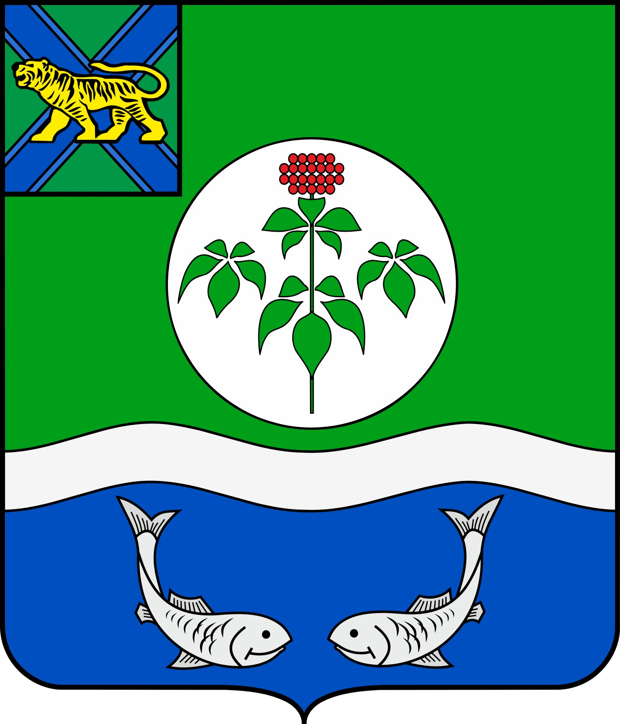

АДМИНИСТРАЦИЯ
ОЛЬГИНСКОГО МУНИЦИПАЛЬНОГО ОКРУГА
ПРИМОРСКОГО КРАЯ

ПОСТАНОВЛЕНИЕ

03.03.2025 | пгт Ольга | № 148

О признании утратившими силу постановлений администрации Ольгинского муниципального района

В целях обеспечения реализации прав граждан, организаций и общественных объединений на доступ к информации о деятельности органов местного самоуправления, руководствуясь Федеральным законом от 09.02.2009 № 8-ФЗ «Об обеспечении доступа к информации о деятельности государственных органов и органов местного самоуправления», Федеральным законом от 06.10.2003 № 131-ФЗ «Об общих принципах организации местного самоуправления в Российской Федерации», на основании решения Думы Ольгинского муниципального округа от 25.02.2025 №205-НПА «Об утверждении Положения об официальном сайте Ольгинского муниципального округа Приморского края», Устава Ольгинского муниципального округа Приморского края

ПОСТАНОВЛЯЕТ:

1. Признать утратившими силу следующие постановления администрации Ольгинского муниципального района:
- от 14.03.2011 №104 «Об официальном интернет-сайте Ольгинского муниципального района»;
- от 05.03.2012 № 117 «О внесении изменений в Постановление администрации Ольгинского муниципального района от 14.03.2011 №104 «Об официальном интернет-сайте Ольгинского муниципального района»;
- от 02.12.2013 № 598 «О внесении изменений в Постановление администрации Ольгинского муниципального района от 14.03.2011 №104 «Об официальном интернет-сайте Ольгинского муниципального района»;
- от 23.04.2013 № 194 «Об утверждении перечня сведений о деятельности органов местного самоуправления, обязательных для размещения в информационных системах общего пользования».
2. Отделу организационной работы аппарата администрации Ольгинского муниципального округа обеспечить официальное обнародование настоящего постановления.
3. Настоящее постановление вступает в силу со дня его официального обнародования.
4. Контроль за исполнением настоящего постановления оставляю за собой.

И.о. главы Ольгинского муниципального округа А.В. Чевтаева

